Lampiran 1
MENONTON ACARA BERITA KRIMINAL
DI TELEVISI
Nama : …………………….
Kelas : …………………….
Petunjuk Pengisian Angket :
- Skala atas angket ini berisikan pernyataan tentang apa yang anda rasakan atau lakukan dalam kehidupan sehari-hari
- Tiap item atau pertanyaan itu tersedia empat pilihan yaitu:
SS : Sangat Setuju
S : Setuju
TS : Tidak Setuju
STS : Sangat Tidak Setuju

- Pilihlah salah satu dari empat pilihan tersebut yang sesuai dengan pengalaman anda dalam keseharian untuk masing-masing item
- Kejujuran anda dalam menjawab angket ini mempunyai arti yang tak terhingga nilainya
- Berilah tanda “ √ ” untuk setiap jawaban yang anda kemukakan.
NO | Pernyataan | SS | S | TS | STS
1. | Saya sering menonton berita kriminal tentang pembunuhan di televisi
2. | Kriminal merupakan berita yang termasuk dalam katagori hard newsmenyakut tentang pristiwa dan permasalahan yang penting bagi masyarakat.
3. | Berita kriminal bukan persoalan aktualitas dan kegunaan berita bagi masyarakat melainkan untuk mengetahui cerita dramatis dibalik sebuah pristiwa
4. | Kriminal anak dapat menghambat dan bahkan mengagalkan potensi anak dari generasi yang berkualitas.
5. | Saya sering menonton siaran berita kriminal di televisi membuat sikap kecemasan meningkat.
6. | Tindakan Kriminal yang dialami mampu mengubah sikap seseorang dari pendiam menjadi agreif.
7. | Saya mengalami trauma akibat menonton berita tentang pembunuhan.
8. | Saya sering mengalami ketakutan yang berlebihan saat menonton berita kriminal ditelevisi.
9. | Saya menonton berita kriminal dengan adengan menggunakan pistol atau pisau untuk melukai orang lain.
10. | Kebiasaan anak menyaksikan berita kriminal yang di tayangkan di televis bisa menyebabkan kenakalan anak pada usia remaja.
11. | Ekonom telah lama berpendapat bahwa ketidakseteraan pendapatan cenderung menjadi penyebab tindak kriminal.
12 | Kejahatan suatu perbuatan yang dapat mengakibatkan timbulnya keresahan bagi kehidupan masyarakat.
13. | Kebutuhan ekonomi dianggap sebagai kejahatan jika merugikan orang lain.
14. | Kriminal ekonomi membuat seseorang anti sosial sehingga tidak memiliki empati terhadap orang lain..
15 | Ekonomi dapat menyebabkan tingkat stress dan penyakit mental yang tinggi menyebabkan individu unntuk berperilaku kriminal.
16. | Saya pernah berniat jahat terhadap teman.
17. | Ekomomi cenderung menimbulkan perilaku kriminal karena nafsu dan emosi yang tidak terkendali.
18. | Kebutuhan ekonomi yang tidak terpenuhi dapat berdampak negatif pada kehidupan orang lain.
19. | Perekonomian seseorang yang tumbuh positif mampu mengurangi tindak kriminal/kemiskinan.
20 . | Tindakan kriminal relatif tidak berbahaya jika dikuti dengan kondisi ekonomi yang baik.
21. | Tindakan kesusilaan cara pemberian sanksi pidananya sangat tergantung dengan nilai-nilai yang hidup dalam masyarakat.
22. | Tindakan kriminal memberikan bentuk penegakan sanksi terhadap segala bentuk kriminal kesusilaan atau pelecehan seksual.
23. | Faktor kriminal pelecahan dapat terjadinya karena ekonomi yang menurun.
24 . | Internet membawa dampak negatif yang berpotensi membuat orang cenderung melakukan perbuatan yang bertantangan dengan norma sosial yang berlaku.
25 | Saya berharap pemerintah mampu untuk menanggulangi kiminal.
26. | Saya senang melihat orang melakukan kriminal pelecahan.
27. | Perkembanagan teknologi informasi mengakibatkan modus operandi delik kesusilaan mengalami perkembangan.
28. | Seorang yang melakukan tindakan asusila terhadap anak di bawah umur, seharusnya mendapatkan pidana berat.
29. | Tindakan kriminal kesusilaan apabila dilakukan dapat dipandang sebagai suatu perzinaan.
30. | Tindakan kriminal membuat hubungan keluarga menjadi rusak/broken home.
31. | Tindakan kriminal bisa memnyebabkan penderita gangguan.
32. | Peristiwa kriminal dapat dipandang dari berbagai sisi, baik negatif maupun positif dan mampu menimbulkan pro kontra.
33. | Saya selalu memandang tindakan kriminal dari hal yang positif.
34. | Saya melaporkan kepada pihak yang berwajib apabila melihat tindak kejahatan.
35. | Tindakan kriminal dapat merugikan keluarga secara materi.
36. | Saya pernah melakukan perbuatan kriminal tanpa sengaja.
37. | Perbuatan kriminal yang dilakukan oleh seseorang kepada orang lain adalah perbuatan keji.
38. | Tindakan kriminal dapat mengancam keselamatan dalam kehidupan bermasyarakat.
39. | Kejahatan yang dilakukan seseorang akan menjatuhkan harga diri orang tersebut.
40. | Kejahatan dapat membuat seseorang resah, gelisah dan dihantui oleh rasa bersalah.

Lampiran 2
KENAKALAN REMAJA

Nama : …………………….
Kelas : …………………….
Petunjuk Pengisian Angket :
- Skala atas angket ini berisikan pernyataan tentang apa yang anda rasakan atau lakukan dalam kehidupan sehari-hari
- Tiap item atau pertanyaan itu tersedia empat pilihan yaitu:
SS : Sangat Setuju
S : Setuju
TS : Tidak Setuju
STS : Sangat Tidak Setuju

- Pilihlah salah satu dari empat pilihan tersebut yang sesuai dengan pengalaman anda dalam keseharian untuk masing-masing item
- Kejujuran anda dalam menjawab angket ini mempunyai arti yang tak terhingga nilainya
- Berilah tanda “ √ ” untuk jawaban yang anda kemukakan.

N0 | Pernyataan | SS | S | TS | STS
1. | Peran orang tua dalam suatu keluarga penting untuk pembentukan kepribadian
2. | Saya menginginkan kehidupan keluarga berjalan dengan baik dan bahagia.
3 | Orang tua merupakan kunci pembentukan keribadian anak
4. | Saya pernah terjadi kekerasan dalam rumah tangga
5. | Saya pernah membuat kekacauan di sekolah.
6. | Saya senang keluarga yang harmonis.
7. | Keluarga saya sering menimbulkan konflik.
8. | Saya sering sekali mengalami ketidak stabilan yang cepat.
9. | Saya sering diajarkan agama kepada orang tua/ keluaraga
10. | Saya selalu mengajarkan nilai baik kepada teman.
11. | Saya selalu bertika sopan kepada orang tua.
12. | Saya selalu rajin mengaji bersama orang tua.
13. | Saya selalu diajarkan orang tua tengang nilai-nilai moral terahadap guru dan orang sekitar.
14. | Sayatidak diajarkan nilai-nilai moral pada keluarga.
15. | Saya selalu bertingkah laku yang sopan sama yang tua.
16. | Saya selalu sebelum melakukan kegaiatan sehari-hari terlebih dahulu berdoa.
17. | Saya selalu berpikir postitif terhadap orang lain.
18. | Sekolah merupakan program pendidikan yang membantu siswa mengembangkan potensi.
19. | Saya selalu menggar peraturan sekolah.
20. | Saya sering mengjarkan tugas di sekolah,
21. | Saya mendapatkan nilai buruk karena sering pergaul dengan teman yang tidak baik.
22. | Saya melakukan berinteraksi sosial dengan baik.
23. | Saya melalukan kegiatan yang dapat kesejahteraan sosial.
24. | Saya melakukan kegiatan yang berdampak buru bagi teman .
25. | Manusia memerlukan lingkungan sosial yang baik untuk kelansungan hidup.
26. | Sayadianggap berkualitas dan dibutuhkan di masyarakat.
27. | Saya ingin dapat dilihat dari pencapaian prestasi belajar di seolah.
28. | Saya sekali berbohong kepada teman.
29. | Saya melakukan organisasi untuk jaringan interaksi sosial antar sesamasa untuk menjamin ketertiban sosial.
30. | Saya memerlukan kerja sama yang baik dengan orang lain.
31. | Saya selalu emosi di depan orang banyak.
32. | Saya melakukan komunikasi yang baik di lingkungan masyarakat.
33. | Saya kurang mendapatkan perhatian dari orang tua sehingga berdampak butu bagi masa depan saya
34. | Banyak orang tua yang dengan sengaja menfaatkan ananya dengan cara semena-mena.
35. | Saya mendapatkan perhatian yang lebih ari orang tua.
36. | Saya selalu kabur dari rumah karena tidak nyaman.
37 | saya selalu stress merada di rumah karena ekonomi keluarga yang d\tidak mencukupi.
38. | Saya selalu betah dirumah karena di kelilingi oleh orang tua yang baik.
39. | Saya diabaikan banyak pihak terutama oleh pihak keluarga.
40. | Saya selalu mendapatkan kekerasan krena ekonomi keluarga tidak terpenuhi.

Lampiran 3
Tabel Ringkasan Perhitungan Angket Menonton Acara Berita Kriminal

No Item | r_{hitung} | r_{tabel} | Status
1 | 0,417 | 0,361 | Valid
2 | 0,404 | 0,361 | Valid
3 | 0,385 | 0,361 | Valid
4 | 0,286 | 0,361 | Tidak valid
5 | 0,262 | 0,361 | Tidak valid
6 | 0,598 | 0,361 | Valid
7 | 0,597 | 0,361 | Valid
8 | 0,158 | 0,361 | Tidak valid
9 | 0,442 | 0,361 | Valid
10 | 0,639 | 0,361 | Valid
11 | 0,457 | 0,361 | Valid
12 | 0,519 | 0,361 | Valid
13 | 0,363 | 0,361 | Valid
14 | 0,406 | 0,361 | Valid
15 | 0,635 | 0,361 | Valid
16 | 0,394 | 0,361 | Valid
17 | 0,706 | 0,361 | Valid
18 | 0,625 | 0,361 | Valid
19 | 0,453 | 0,361 | Valid
20 | 0,591 | 0,361 | Valid
21 | 0,654 | 0,361 | Valid
22 | 0,318 | 0,361 | Tidak valid
23 | 0,642 | 0,361 | Valid
24 | 0,651 | 0,361 | Valid
25 | 0,565 | 0,361 | Valid
26 | 0,550 | 0,361 | Valid
27 | 0,433 | 0,361 | Valid
28 | 0,441 | 0,361 | Valid
29 | 0,398 | 0,361 | Valid
30 | 0,582 | 0,361 | Valid
31 | 0,585 | 0,361 | Valid
32 | 0,481 | 0,361 | Valid
33 | 0,551 | 0,361 | Valid
34 | 0,598 | 0,361 | Valid
35 | 0,489 | 0,361 | Valid
36 | 0,710 | 0,361 | Valid
37 | 0,771 | 0,361 | Valid
38 | 0,660 | 0,361 | Valid
39 | 0,574 | 0,361 | Valid
40 | 0,494 | 0,361 | Valid

Setelah r-hitung dibandingkan dengan r-tabel pada taraf signifikasi 5% dan N=30, maka dari 40 butir angket yang diuji cobakan dinyatakan 4 butir yang tidak valid yaitu nomor 4,5,8,22, sehingga 36 butir yang valid dapat digunakan untuk mengumpulkan data penelitian.
Lampiran 4
Tabel Ringkasan Perhitungan Angket Kenakalan Remaja

No Item | r_{hitung} | r_{tabel} | Status
1 | 0,385 | 0,361 | Valid
2 | 0,486 | 0,361 | Valid
3 | 0,463 | 0,361 | Valid
4 | 0,384 | 0,361 | Valid
5 | 0,365 | 0,361 | Valid
6 | 0,361 | 0,361 | Valid
7 | 0,554 | 0,361 | Valid
8 | 0,157 | 0,361 | Tidak valid
9 | 0,413 | 0,361 | Valid
10 | 0,596 | 0,361 | Valid
11 | 0,534 | 0,361 | Valid
12 | 0,542 | 0,361 | Valid
13 | 0,363 | 0,361 | Valid
14 | 0,421 | 0,361 | Valid
15 | 0,634 | 0,361 | Valid
16 | 0,377 | 0,361 | Valid
17 | 0,698 | 0,361 | Valid
18 | 0,624 | 0,361 | Valid
19 | 0,480 | 0,361 | Valid
20 | 0,606 | 0,361 | Valid
21 | 0,633 | 0,361 | Valid
22 | 0,357 | 0,361 | Tidak valid
23 | 0,212 | 0,361 | Tidak valid
24 | 0,657 | 0,361 | Valid
25 | 0,550 | 0,361 | Valid
26 | 0,509 | 0,361 | Valid
27 | 0,418 | 0,361 | Valid
28 | 0,454 | 0,361 | Valid
29 | 0,478 | 0,361 | Valid
30 | 0,454 | 0,361 | Valid
31 | 0,594 | 0,361 | Valid
32 | 0,482 | 0,361 | Valid
33 | 0,542 | 0,361 | Valid
34 | 0,588 | 0,361 | Valid
35 | 0,493 | 0,361 | Valid
36 | 0,682 | 0,361 | Valid
37 | 0,747 | 0,361 | Valid
38 | 0,641 | 0,361 | Valid
39 | 0,612 | 0,361 | Valid
40 | 0,494 | 0,361 | Valid

Setelah r-hitung dibandingkan dengan r-tabel pada taraf signifikasi 5% dan N=30, maka dari 40 butir angket yang diuji cobakan dinyatakan 3 butir yang tidak valid yaitu nomor 8,22,23 sehingga 37 butir yang valid dapat digunakan untuk mengumpulkan data penelitian.
Lampiran 5

INSTRUMEN PENELITIAN MENONTON ACARA BERITA KRIMINAL
DI TELEVISI
Nama : …………………….
Kelas : …………………….
Petunjuk Pengisian Angket :
- Skala atas angket ini berisikan pernyataan tentang apa yang anda rasakan atau lakukan dalam kehidupan sehari-hari
- Tiap item atau pertanyaan itu tersedia empat pilihan yaitu:
SS : Sangat Setuju
S : Setuju
TS : Tidak Setuju
STS : Sangat Tidak Setuju

- Pilihlah salah satu dari empat pilihan tersebut yang sesuai dengan pengalaman anda dalam keseharian untuk masing-masing item
- Kejujuran anda dalam menjawab angket ini mempunyai arti yang tak terhingga nilainya
- Berilah tanda “ √ ” untuk setiap jawaban yang anda kemukakan.
NO | Pernyataan | SS | S | TS | STS
1. | Saya sering menonton berita kriminal tentang pembunuhan di televisi
2. | Kriminal merupakan berita yang termasuk dalam katagori hard news menyakut tentang pristiwa dan permasalahan yang penting bagi masyarakat.
3. | Berita kriminal bukan persoalan aktualitas dan kegunaan berita bagi masyarakat melainkan untuk mengetahui cerita dramatis dibalik sebuah pristiwa
4. | Tindakan Kriminal yang dialami mampu mengubah sikap seseorang dari pendiam menjadi agreif.
5. | Saya sering mengalami ketakutan yang berlebihan saat menonton berita kriminal ditelevisi.
6. | Saya menonton berita kriminal dengan adengan menggunakan pistol atau pisau untuk melukai orang lain.
7. | Kebiasaan anak menyaksikan berita kriminal yang di tayangkan di televis bisa menyebabkan kenakalan anak pada usia remaja.
8. | Ekonom telah lama berpendapat bahwa ketidakseteraan pendapatan cenderung menjadi penyebab tindak kriminal.
9. | Kejahatan suatu perbuatan yang dapat mengakibatkan timbulnya keresahan bagi kehidupan masyarakat.
10. | Kriminal ekonomi membuat seseorang anti sosial sehingga tidak memiliki empati terhadap orang lain..
11. | Ekonomi dapat menyebabkan tingkat stress dan penyakit mental yang tinggi menyebabkan individu unntuk berperilaku kriminal.
12 | Saya pernah berniat jahat terhadap teman.
13. | Ekomomi cenderung menimbulkan perilaku kriminal karena nafsu dan emosi yang tidak terkendali.
14. | Kebutuhan ekonomi yang tidak terpenuhi dapat berdampak negatif pada kehidupan orang lain.
15 | Perekonomian seseorang yang tumbuh positif mampu mengurangi tindak kriminal / kemiskinan.
16. | Tindakan kriminal relatif tidak berbahaya jika dikuti dengan kondisi ekonomi yang baik.
17. | Tindakan kesusilaan cara pemberian sanksi pidananya sangat tergantung dengan nilai-nilai yang hidup dalam masyarakat.
18. | Tindakan kriminal memberikan bentuk penegakan sanksi terhadap segala bentuk kriminal kesusilaan atau pelecehan seksual.
19. | Faktor kriminal pelecahan dapat terjadinya karena ekonomi yang menurun.
20 . | Internet membawa dampak negatif yang berpotensi membuat orang cenderung melakukan perbuatan yang bertantangan dengan norma sosial yang berlaku.
21. | Saya berharap pemerintah mampu untuk menanggulangi kiminal.
22. | Saya senang melihat orang melakukan kriminal pelecahan.
23. | Perkembanagan teknologi informasi mengakibatkan modus operandi delik kesusilaan mengalami perkembangan.
24 . | Seorang yang melakukan tindakan asusila terhadap anak di bawah umur, seharusnya mendapatkan pidana berat.
25 | Tindakan kriminal kesusilaan apabila dilakukan dapat dipandang sebagai suatu perzinaan.
26. | Tindakan kriminal membuat hubungan keluarga menjadi rusak/broken home.
27. | Tindakan kriminal bisa memnyebabkan penderita gangguan.
28. | Peristiwa kriminal dapat dipandang dari berbagai sisi, baik negatif maupun positif dan mampu menimbulkan pro kontra.
29. | Saya selalu memandang tindakan kriminal dari hal yang positif.
30. | Saya melaporkan kepada pihak yang berwajib apabila melihat tindak kejahatan.
31. | Tindakan kriminal dapat merugikan keluarga secara materi.
32. | Saya pernah melakukan perbuatan kriminal tanpa sengaja.
33. | Perbuatan kriminal yang dilakukan oleh seseorang kepada orang lain adalah perbuatan keji.
34. | Tindakan kriminal dapat mengancam keselamatan dalam kehidupan bermasyarakat.
35. | Kejahatan yang dilakukan seseorang akan menjatuhkan harga diri orang tersebut.
36. | Kejahatan dapat membuat seseorang resah, gelisah dan dihantui oleh rasa bersalah.
Lampiran 6

INSTRUMEN PENELITIAN KENAKALAN REMAJA

Nama : …………………….
Kelas : …………………….
Petunjuk Pengisian Angket :
- Skala atas angket ini berisikan pernyataan tentang apa yang anda rasakan atau lakukan dalam kehidupan sehari-hari
- Tiap item atau pertanyaan itu tersedia empat pilihan yaitu:
SS : Sangat Setuju
S : Setuju
TS : Tidak Setuju
STS : Sangat Tidak Setuju

- Pilihlah salah satu dari empat pilihan tersebut yang sesuai dengan pengalaman anda dalam keseharian untuk masing-masing item
- Kejujuran anda dalam menjawab angket ini mempunyai arti yang tak terhingga nilainya
- Berilah tanda “ √ ” untuk jawaban yang anda kemukakan.

N0 | Pernyataan | SS | S | TS | STS
1. | Peran orang tua dalam suatu keluarga penting untuk pembentukan kepribadian
2. | Saya menginginkan kehidupan keluarga berjalan dengan baik dan bahagia.
3 | Orang tua merupakan kunci pembentukan keribadian anak
4. | Saya pernah terjadi kekerasan dalam rumah tangga
5. | Saya pernah membuat kekacauan di sekolah.
6. | Saya senang keluarga yang harmonis.
7. | Keluarga saya sering menimbulkan konflik.
8. | Saya sering diajarkan agama kepada orang tua/ keluaraga
9. | Saya selalu mengajarkan nilai baik kepada teman.
10. | Saya selalu bertika sopan kepada orang tua.
11. | Saya selalu rajin mengaji bersama orang tua.
12. | Saya selalu diajarkan orang tua tengang nilai-nilai moral terahadap guru dan orang sekitar.
13. | Saya tidak diajarkan nilai-nilai moral pada keluarga.
14. | Saya selalu bertingkah laku yang sopan sama yang tua.
15. | Saya selalu sebelum melakukan kegaiatan sehari-hari terlebih dahulu berdoa.
16. | Saya selalu berpikir postitif terhadap orang lain.
17. | Sekolah merupakan program pendidikan yang membantu siswa mengembangkan potensi.
18. | Saya selalu menggar peraturan sekolah.
19. | Saya sering mengjarkan tugas di sekolah,
20. | Saya mendapatkan nilai buruk karena sering pergaul dengan teman yang tidak baik.
21. | Saya melakukan kegiatan yang berdampak buru bagi teman .
22. | Manusia memerlukan lingkungan sosial yang baik untuk kelansungan hidup.
23. | Saya di anggap berkualitas dan dibutuhkan di masyarakat.
24. | Saya ingin dapat dilihat dari pencapaian prestasi belajar di seolah.
25. | Saya sekali berbohong kepada teman.
26. | Saya melakukan organisasi untuk jaringan interaksi sosial antar sesamasa untuk menjamin ketertiban sosial.
27. | Saya memerlukan kerja sama yang baik dengan orang lain.
28. | Saya selalu emosi di depan orang banyak.
29. | Saya melakukan komunikasi yang baik di lingkungan masyarakat.
30. | Saya kurang mendapatkan perhatian dari orang tua sehingga berdampak butu bagi masa depan saya
31. | Banyak orang tua yang dengan sengaja menfaatkan ananya dengan cara semena-mena.
32. | Saya mendapatkan perhatian yang lebih ari orang tua.
33. | Saya selalu kabur dari rumah karena tidak nyaman.
34. | saya selalu stress merada di rumah karena ekonomi keluarga yang d\tidak mencukupi.
35. | Saya selalu betah dirumah karena di kelilingi oleh orang tua yang baik.
36. | Saya diabaikan banyak pihak terutama oleh pihak keluarga.
37 | Saya selalu mendapatkan kekerasan krena ekonomi keluarga tidak terpenuhi.

Lampiran 7
Sebaran Data Masing-Masing Angket
No. Subjek | X | X2 | Y | y2 | XY
1 | 114 | 12996 | 109 | 11881 | 12426
2 | 113 | 12769 | 115 | 13225 | 12995
3 | 124 | 15376 | 114 | 12996 | 14136
4 | 123 | 15129 | 116 | 13456 | 14268
5 | 94 | 8836 | 88 | 7744 | 8272
6 | 118 | 13924 | 109 | 11881 | 12862
7 | 118 | 13924 | 124 | 15376 | 14632
8 | 134 | 17956 | 140 | 19600 | 18760
9 | 129 | 16641 | 134 | 17956 | 17286
10 | 120 | 14400 | 111 | 12321 | 13320
11 | 128 | 16384 | 120 | 14400 | 15360
12 | 135 | 18225 | 134 | 17956 | 18090
13 | 135 | 18225 | 133 | 17689 | 17955
14 | 131 | 17161 | 129 | 16641 | 16899
15 | 124 | 15376 | 120 | 14400 | 14880
16 | 127 | 16129 | 121 | 14641 | 15367
17 | 120 | 14400 | 121 | 14641 | 14520
18 | 133 | 17689 | 129 | 16641 | 17157
19 | 131 | 17161 | 126 | 15876 | 16506
20 | 116 | 13456 | 115 | 13225 | 13340
21 | 125 | 15625 | 129 | 16641 | 16125
22 | 135 | 18225 | 143 | 20449 | 19305
23 | 115 | 13225 | 107 | 11449 | 12305
24 | 140 | 19600 | 142 | 20164 | 19880
25 | 112 | 12544 | 116 | 13456 | 12992
26 | 121 | 14641 | 110 | 12100 | 13310
27 | 127 | 16129 | 129 | 16641 | 16383
28 | 131 | 17161 | 135 | 18225 | 17685
29 | 132 | 17424 | 141 | 19881 | 18612
30 | 132 | 17424 | 127 | 16129 | 16764
∑ | 3737 | 468155 | 3687 | 457681 | 462392

Lampiran 8
Dokumentasi
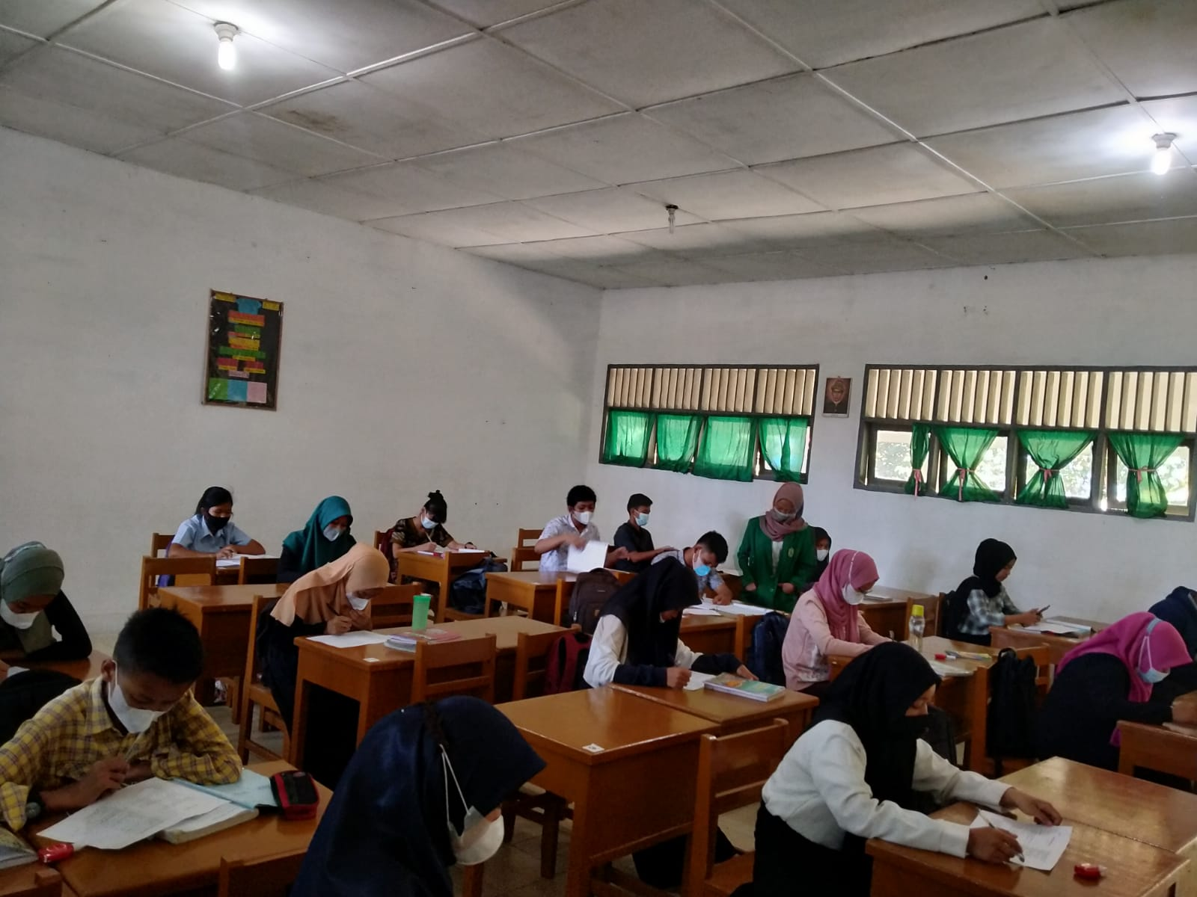

Saat Menjelaskan cara mengerjakan pengisian angket
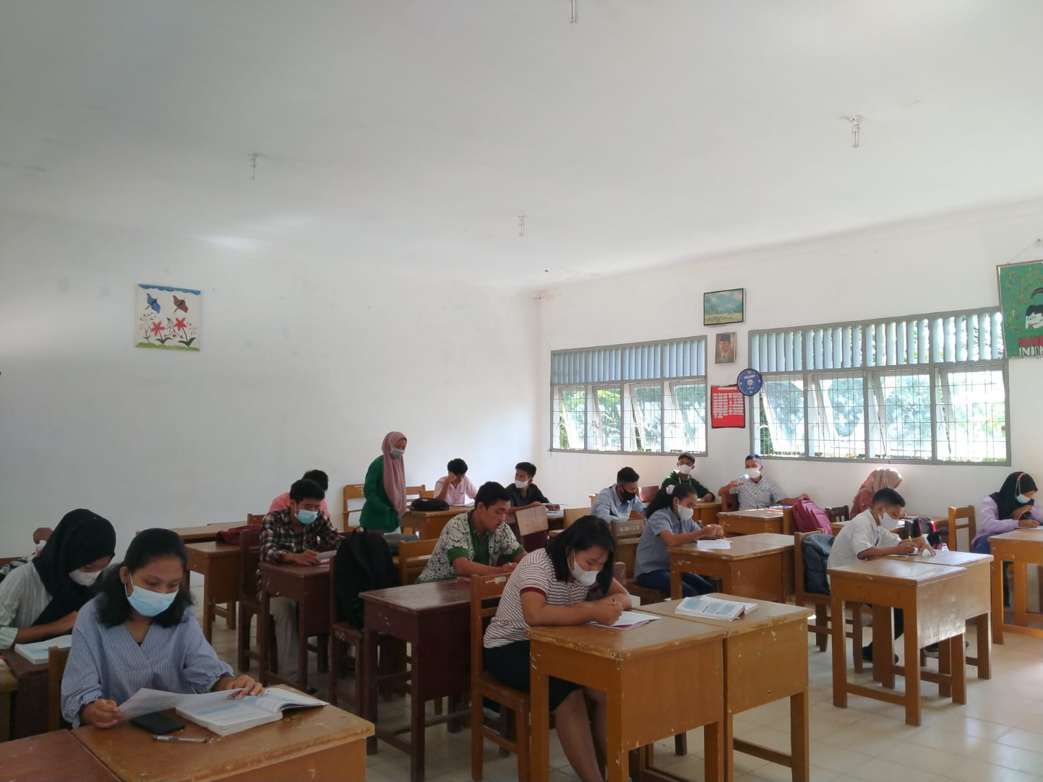

Proses Pengisian Angket Oleh Siswa
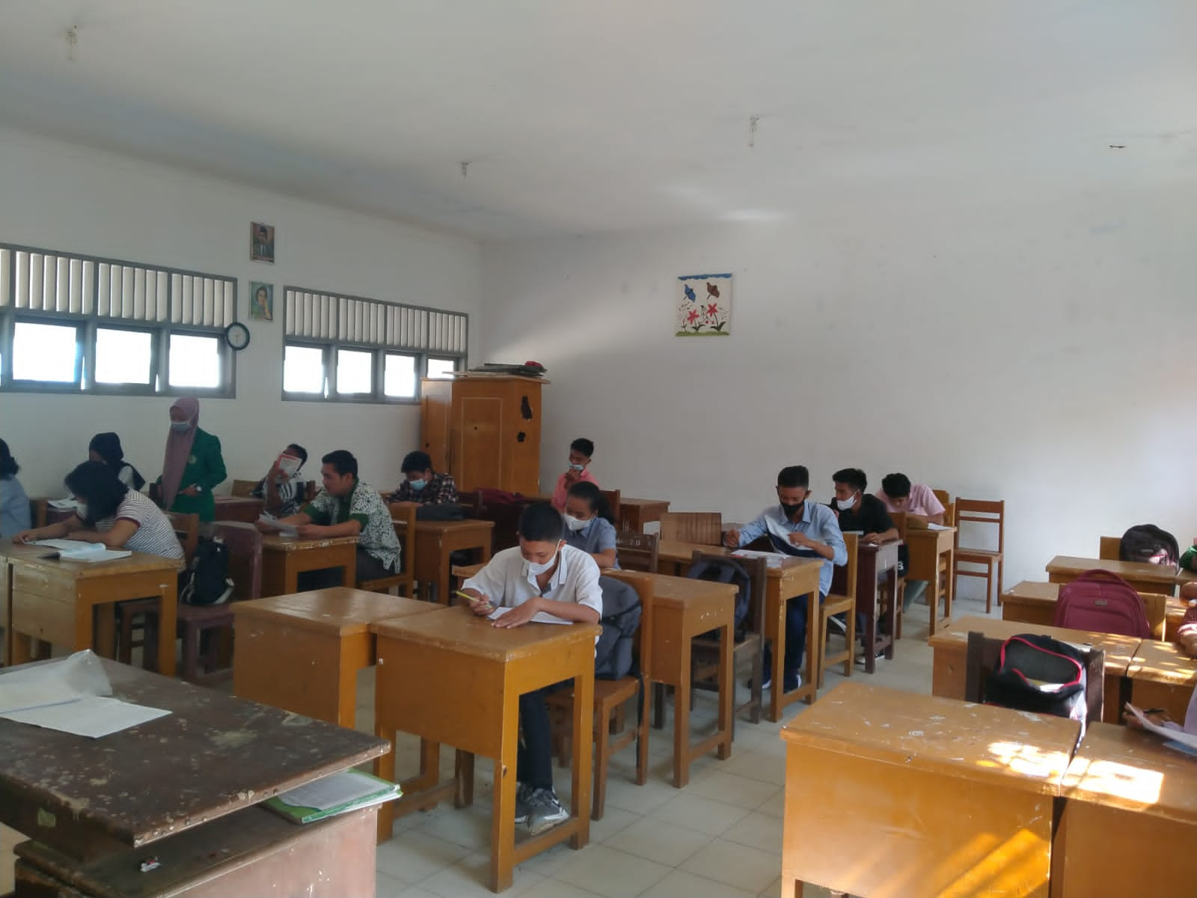

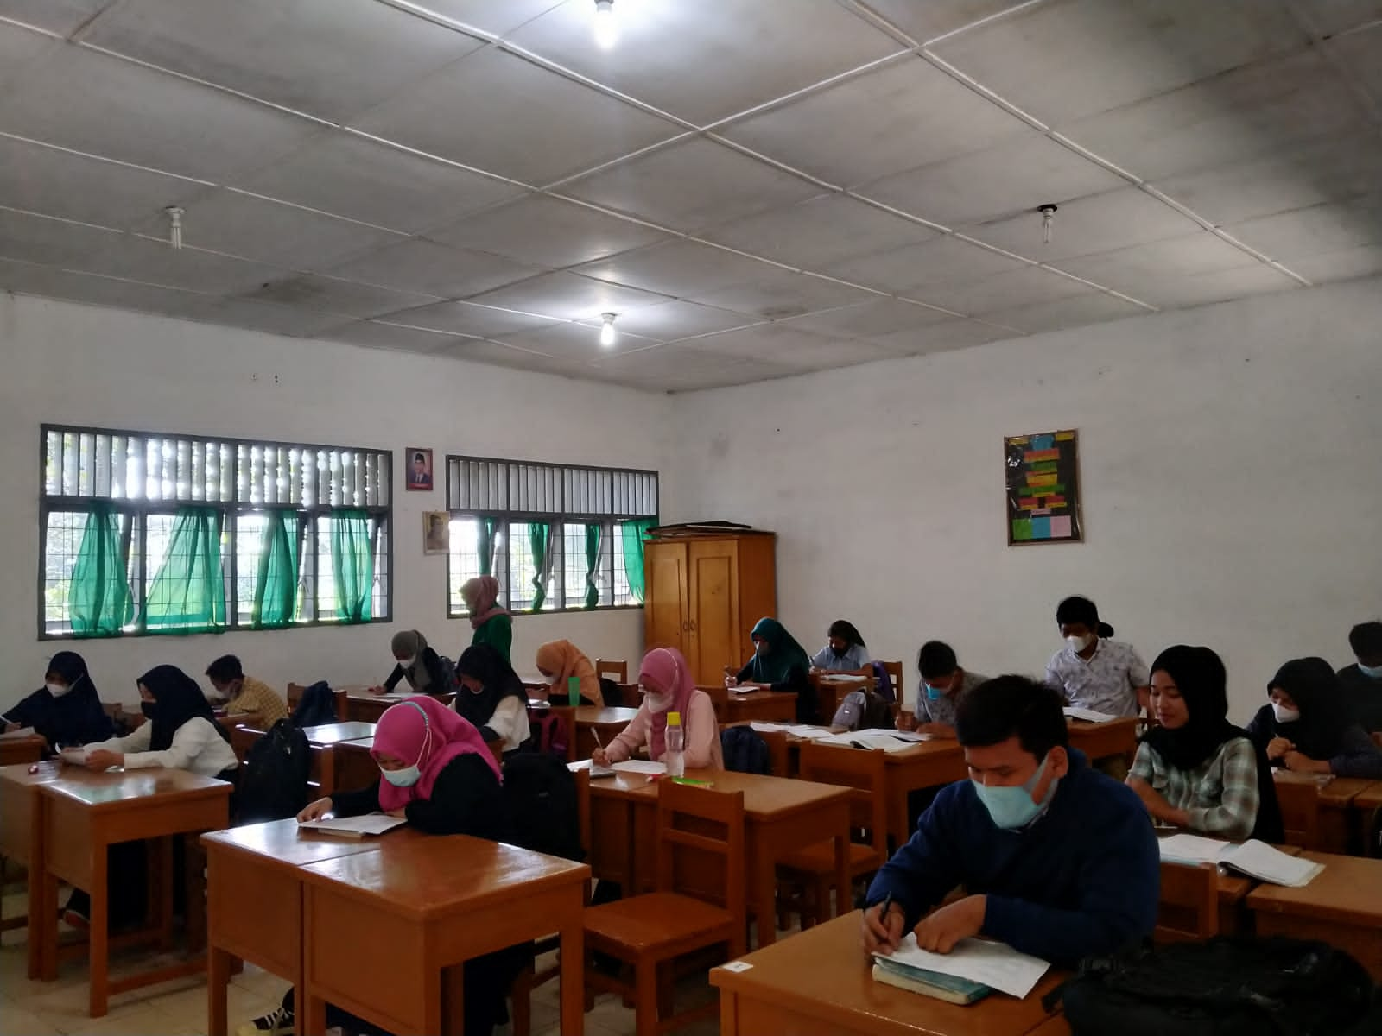
Proses Pengisian Angket Oleh Siswa

Proses Pengumpulan Angket yang sudah di isi

